|  |  |
| --- | --- |
| **Nguyên tắc chung** | |
| 1. | Nội dung trong quy trình có hiệu lực từ ngày ban hành, mọi quy định trước đây trái với nội dung này hết hiệu lực thi hành; |
| 2. | Các trưởng bộ phận có trách nhiệm chuyển tiếp quy trình tới nhân viên trong bộ phận mình căn cứ vào tính chất công việc. |
| 3. | Những người có liên quan phải đọc, hiểu và thực hiện theo đúng nội dung của quy trình này; |
| 4. | Những cán bộ/ nhân viên được nhận tài liệu có trách nhiệm bảo mật thông tin với bên ngoài. |

**NƠI NHẬN:**

|  |  |  |  |
| --- | --- | --- | --- |
| TT | Nơi nhận | TT | Nơi nhận |
| 1 | Ban Giám đốc | 4 | Kế toán |
| 2 | Kiểm soát nội bộ | 5 | Công nghệ thông tin |
| 3 | Bộ phận kinh doanh gồm Các cấp quản lý kinh doanh, … | 6 | Hành chính nhân sự |
|  |  | 7 | Marketing |

**CHỊU TRÁCH NHIỆM:**

|  |  |  |  |
| --- | --- | --- | --- |
|  | Soạn thảo | Xem xét | Phê duyệt |
| Chữ ký |  |  |  |
| Họ và tên |  |  |  |
| Chức vụ |  |  |  |

**TÌNH TRẠNG SỬA ĐỔI/ BỔ SUNG:**

|  |  |  |  |  |
| --- | --- | --- | --- | --- |
| STT | Ngày | Vị trí | Nội dung thay đổi | Ghi chú |
| 1 | 10/1/2020 | Tất cả | Lập mới |  |
|  | | | | |

# GIỚI THIỆU

## Mục đích

Mô tả quy trình thực hiện quản lý và đánh giá hiệu quả công việc của các phòng/bộ phận khác dành cho cấp quản lý.

Phòng/bộ phận đánh giá chéo kết quả công việc của phòng ban khác.

## Phạm vi áp dụng

* Quy trình này được áp dụng với tất cả cấp quản lý của của Công ty TNHH thương mại The Garden.

## Tài liệu tham chiếu

* Quyết định số XXX ngày YYY tên ZZZ;

## Định nghĩa/ Quy ước

|  |  |
| --- | --- |
| Ký hiệu | Ý nghĩa |
|  | Thể hiện bước xử lý công việc |
|  | Thể hiện rẽ nhánh. Đặc biệt sử dụng cho các trường hợp lãnh đạo xem xét phê duyệt |
|  | Đánh dấu bắt đầu quy trình |
|  | Đánh dấu kết thúc quy trình |
|  | Quy trình liên quan |
|  | Tài liệu đính kèm |
|  | Các lưu ý |

## Danh mục các chữ viết tắt:

|  |  |  |  |
| --- | --- | --- | --- |
| BTC | Công ty TNHH Tập đoàn Bitexco | CNTT | Bộ phận công nghệ thông tin |
| TGĐ | Tổng giám đốc | MKT | Bộ phận Marketing |
| KPIs | Quản lý và đánh giá công việc | KT | Bộ phận kế toán |
| HR | Bộ phận hành chính nhân sự | KH | Khách hàng |

# QUY TRÌNH

## Lưu đồ

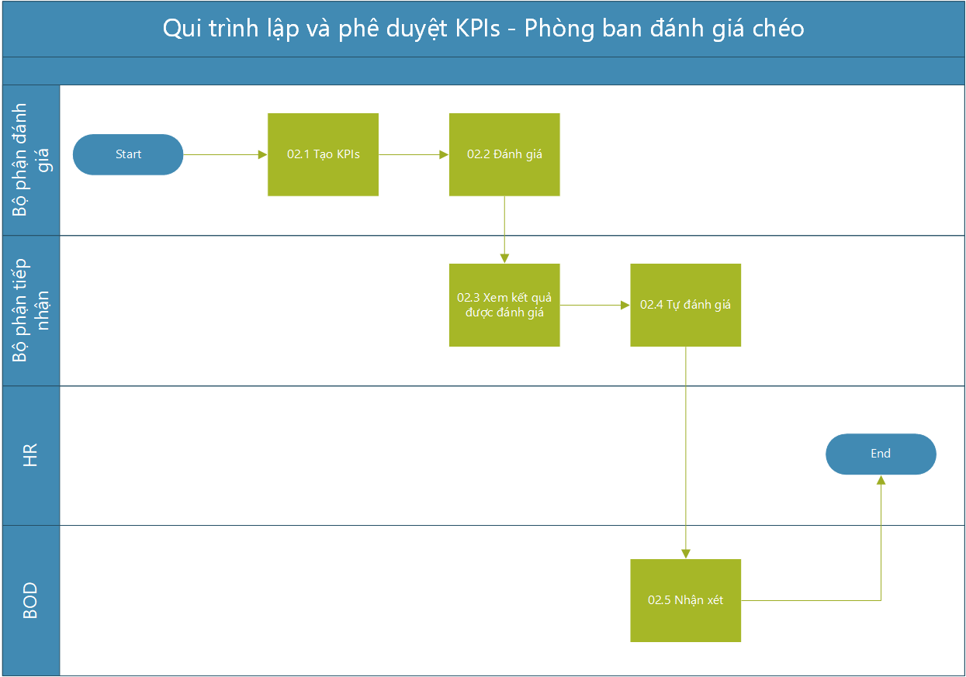

## Giải thích lưu đồ

| Bước | Mô tả chi tiết | Chứng từ |
| --- | --- | --- |
| 01.01 | Tạo KPIs  - Vào đúng thời hạn, trưởng bộ phận (hoặc người giữ chức vụ tương đương) thực hiện tạo KPIs theo mẫu có sẵn (excel) hoặc sử dụng phần mềm chấm KPIs để đánh giá các phòng ban, bộ phận liên quan. | UPF Cross |
| 01.02 | Đánh giá  - Trưởng bộ phận thực hiện đánh giá chấm điểm cho các bộ phận khác. |  |
| 01.03 | Xem kết quả được đánh giá  - Bộ phận tiếp nhận xem xét đánh giá của bộ phận khác dành cho bộ phận của mình. |  |
| 01.04 | Tự đánh giá   * Bộ phận tiếp nhận tự đánh giá, chấm điểm đối với các KPIs từ bộ phận khác dành cho bộ phận của mình. |  |
| 01.05 | Đánh giá  - BOD thực hiện nhận xét với từng bản KPIs đánh giá chéo |  |

## Biểu mẫu và chứng từ kèm theo

|  |  |  |  |  |
| --- | --- | --- | --- | --- |
| TT | Tên biểu mẫu | Hình thức CT | Số lượng bản | Mã số |
| 01 |  |  |  |  |
| 02 |  |  |  |  |
| 03 |  |  |  |  |
| 04 |  |  |  |  |
| 05 |  |  |  |  |